**武汉大学计算机学院**

**本科生实验报告**

专 业 名 称 ：计算机科学与技术

课 程 名 称 ：Windows原理与应用

指 导 教 师 ：刘敏忠

学 号 ：2021302111169

姓 名 ：牛锴鹏

二○二三年十一月

**郑 重 声 明**

本人呈交的实验报告，是在指导老师的指导下，独立进行实验工作所取得的成果，所有数据、图片资料真实可靠。尽我所知，除文中已经注明引用的内容外，本实验报告不包含他人享有著作权的内容。对本实验报告做出贡献的其他个人和集体，均已在文中以明确的方式标明。本实验报告的知识产权归属于培养单位。

本人签名： 牛锴鹏 日期： 2023.11.04

目录

课 程 名 称 ：Windows原理与应用 1

摘要 4

1实验内容（要求） 5

1.1实验内容 5

1.2 上机实验环境 6

1.3 实验目的 6

1.3.1 掌握和应用进程间通信技术： 6

1.3.2 深入理解消费者和生产者同步问题： 6

2. 实验代码及结果分析 7

2.1 进程间通信实验 7

2.1.1 代码分析 7

2.1.2 实验结果 10

2.2 消费者与生产者问题 10

2.2.1 代码解析 10

2.2.2 实验结果 15

2.3 实验感想 17

教师评语评分 19

摘要

在本次实验中，我们深入研究了计算机科学中的两个核心议题：进程间通信和消费者与生产者问题。实验首先涉及了同步和异步进程间通信的基本理论和应用，特别关注了异步通信在处理大量输入输出操作时的优越性，如ping命令。接下来，实验转向了消费者与生产者问题，这是一个关于资源管理和同步的经典多线程编程问题。通过实际的编码实践，我们体验了多线程环境下的资源共享，以及如何使用信号量来确保资源的有序访问和线程的同步。整体上，实验加深了我对于这两个主题的理解，并增强了编程和问题解决能力。

**关键字:**

进程间通信

同步通信

异步通信

消费者与生产者

信号量

多线程编程

# 1实验内容（要求）

## 1.1实验内容

| **实验名称** | **实验内容** | **实验要求** |
| --- | --- | --- |
| 实验二：进程间通信，线程通信 | 1、进程间同步通信  （1）准备工作：首先打开电脑的cmd，输入ipconfig，得到电脑的ip地址。例如实验用机在网络中的ip地址是10.128.6.72。 接着设置ping的指令为"ping " + textBox1.Text.Trim() + " -n 10"，其中”-n 10”表示ping十次。如果输入框中未指定ip，则使用默认的ip，如“www.sohu.com”和“www.whu.edu.cn”。 然后设置重定向进程文件，再设置不创建新的窗口，且不使用Shell。最后设置属性重定向输入输出流。  （2）设置重定向进程文件名称  （3）设置属性来重定向输入输出流  （4）进程向重定向的输入流中写入数据  （5）进程从输出流中获得数据  2、进程间异步通信  重定向实现进程异步通信：  （1）设置重定向进程文件名称  （2）设置属性来重定向输入输出流  （3）设置处理输出数据的回调函数  （4）进程向重定向的输入流中写入数据  （5）进程从输出流中获得数据  （6）回调函数处理获得的数据 | 1、进程同步通信实验要求：在发出一个调用后，在没有得到结果之前，该调用就不返回，一旦返回，就能得到返回值。同步调用开始后，进程不断向输入流中写入数据，但是程序暂时无法操作，因为需要等待调用返回。最后等10次ping操作都完成并得到返回值后，进程从输出流中获得数据，一起显示在TextBox中。  2、进程异步通信实验要求：异步与同步通信则是相反，调用在发出之后，这个调用就直接返回了。换句话说，当一个异步过程调用发出后，调用者不会立刻得到结果。而是在调用发出后，被调用者通过状态、通知来通知调用者，或通过回调函数处理这个调用。在本实验中，会设置处理输出数据的回调函数，使用回调函数来异步处理调用，该回调函数能够在每次ping得到回复后，就会将返回值显示在TextBox中，而不是最后一起显示。 |
|  | 3、采用信号量机制实现消费者与生产者的线程同步，掌握消费者生产者问题。本次共有4个分项实验：  （1）1个生产者，1个消费者  （2）1个生产者，多个消费者  （3）多个生产者，1个消费者  （4）多个生产者，多个消费者 | 3、功能性要求：定义生产者消费者系统类，定义生产者方法，定义消费者方法，合理模拟过程中的流程控制，良好的结果展示界面，采用多线程。  业务逻辑要求：  （1）按下“开始消费”按钮后，开启两个消费者线程，等待从链表头部得到数据，如得到就直接打印到文本框；  （2）按下四个“开始生产”按钮以后，四个生产者不断触发随机数，到的随机数将使用SaveData函数存入链表尾部；  （3）两个文本框是两个消费者的“消费记录”（同时也设置了生产者将生产过程打入两个文本框中）。 |

## 1.2 上机实验环境

开发工具：Visual Studio

开发语言：C#

框架：.NET Framework & Winform

操作系统：Windows 11

## 1.3 实验目的

**1.3.1 掌握和应用进程间通信技术：**

·理解同步通信与异步通信的基本概念，差异及其在实际应用中的场景。

·学习如何实现进程间的同步和异步通信，重点理解进程重定向、输入输出流的管理及回调函数的使用。

**1.3.2 深入理解消费者和生产者同步问题：**

·通过信号量机制，探索消费者与生产者在不同场景（单一与多个生产者/消费者）下的同步策略。

·学习如何设计和模拟生产者与消费者在多线程环境下的交互过程。

# 实验代码及结果分析

## **进程间通信实验**

### 2.1.1 代码分析

在现代计算机系统中，进程间通信是实现并发、分布式系统和系统资源管理的关键技术。这种通信方法允许进程之间交换信息，从而实现数据同步、任务协同或状态共享。根据通信的性质和实时性，进程间通信可以大致分为两种：同步通信和异步通信。同步通信中，进程之间的交流是有序的，一方发送信息后，必须等待对方响应；而在异步通信中，发送方在发送信息后可以立即执行其他任务，不必等待接收方的响应。

#### 进程间同步通信

private Process _process;  
 public delegate void OutputReceivedDelegate(string output);  
 public event OutputReceivedDelegate OutputReceived;

此段代码定义一个 ProcessSynchronousCommunication 的公共类，并且声明一个私有的 Process 类型的变量 _process，用于管理和监控系统进程；定义一个名为 OutputReceivedDelegate 的委托，它接受一个字符串类型的参数并没有返回值，接着定义一个此类型的事件 OutputReceived，使外部可以订阅该事件并处理输出数据。

public ProcessSynchronousCommunication()  
 {  
 _process = new Process();  
  
 _process.StartInfo.FileName = "ping.exe";  
  
 _process.StartInfo.UseShellExecute = false;  
 _process.StartInfo.RedirectStandardOutput = true;   
 _process.StartInfo.RedirectStandardInput = true;   
 _process.StartInfo.CreateNoWindow = true;  
  
 _process.OutputDataReceived += (sender, e) =>  
 {  
 if (e.Data != null)   
 {  
 OutputReceived?.Invoke(e.Data);   
 }  
 };  
 }

在 ProcessSynchronousCommunication 类的构造方法中，首先初始化了一个新的进程实例。为了运行系统的 ping 命令，进程的启动信息被配置为 "ping.exe"。进程的启动参数还被定制为：1) 不使用 shell 来执行命令，2) 重定向标准输出和输入流，以便于程序可以同步捕获命令的输出和向命令输入数据，3) 在启动进程时不创建新窗口，为了使命令执行的后台运行不打扰用户。此外，还为进程的输出数据添加了一个事件处理程序，该程序能够实时捕获命令的输出，并通过 OutputReceived 事件将其传达给外部订阅者。

public void ExecutePingSync(string ipAddress)  
 {  
 _process.StartInfo.Arguments = ipAddress + " -n 10";  
 _process.Start();  
  
 string line;  
 while ((line = _process.StandardOutput.ReadLine()) != null)  
 {  
 OutputReceived?.Invoke(line);  
 }  
  
 _process.WaitForExit();  
 _process.Close();  
 }

ExecutePingSync 方法是 ProcessSynchronousCommunication 类的核心功能，它实现了对指定 IP 地址进行同步的 ping 操作。方法首先配置进程的启动参数以 ping 输入的 IP 地址 10 次，接着启动该进程。随后，方法同步地读取进程的标准输出流中的每一行数据，并通过已定义的 OutputReceived 事件实时地传达给外部订阅者。在数据完全读取后，方法等待进程完成其执行，并随后关闭进程，确保所有关联的资源被正确释放。

#### 进程间异步通信

_process.OutputDataReceived += (sender, e) =>  
 {  
 if (e.Data != null)  
 {  
 OutputReceived?.Invoke(e.Data);  
 }  
 };

在这段代码中，通过 _process.OutputDataReceived 事件订阅了一个匿名的回调函数，目的是实现进程间的异步通信。OutputDataReceived 事件是 System.Diagnostics.Process 类的一个特性，用于异步读取进程的标准输出流。当进程通过标准输出发送数据时，这个事件被触发，并且事件的参数 e 中包含了输出的数据。具体来说，e.Data 属性包含了从输出流中读取的一行字符串。在这个回调函数内部，首先检查 e.Data 是否为 null，这是一个常见的做法以确保不对空数据进行处理；如果 e.Data 包含有效数据，接下来则触发了一个自定义的事件 OutputReceived，将进程的输出数据作为参数传递出去。这里使用的 ?.Invoke(e.Data) 语法是C#中的空值条件操作符，它用于确保只有在有至少一个订阅者订阅 OutputReceived 事件时才会调用 Invoke 方法。整体而言，这段代码利用了.NET Framework提供的事件机制，实现了一个灵活且高效的进程间异步通信模型，使得外部订阅者能够实时获取并处理进程的输出数据。

public void ExecutePingAsync(string ipAddress)  
 {  
 _process.StartInfo.Arguments = ipAddress + " -n 10";  
 _process.Start();  
  
 _process.BeginOutputReadLine();  
 }

这段代码定义了一个方法 ExecutePingAsync，该方法接受一个 ipAddress 字符串作为参数。首先，方法设置进程的启动参数以异步 ping 给定的 IP 地址 10 次。随后，方法启动该进程并调用 BeginOutputReadLine，这使得进程开始异步读取输出数据，这是与同步方法最大的区别。

与同步版本的 ExecutePingSync 方法不同，ExecutePingAsync 方法中并没有采用循环结构来连续读取每一行输出数据。在同步方法中，程序会阻塞在循环结构内，逐一读取每行输出，直到所有数据读取完毕。相反，在这里，我们使用 BeginOutputReadLine 方法，该方法异步地启动进程的标准输出的读取操作。这意味着 ExecutePingAsync 方法在启动读取操作后会立即返回，而不会等待读取操作完成。因此，程序的执行流可以继续进行，而不会被阻塞在这个方法内，增强了程序的响应性。当输出数据准备好时，由于我们已经为 _process.OutputDataReceived 事件注册了回调，该回调会被触发并处理输出数据，实现了异步的数据处理模式。

### 2.1.2 实验结果

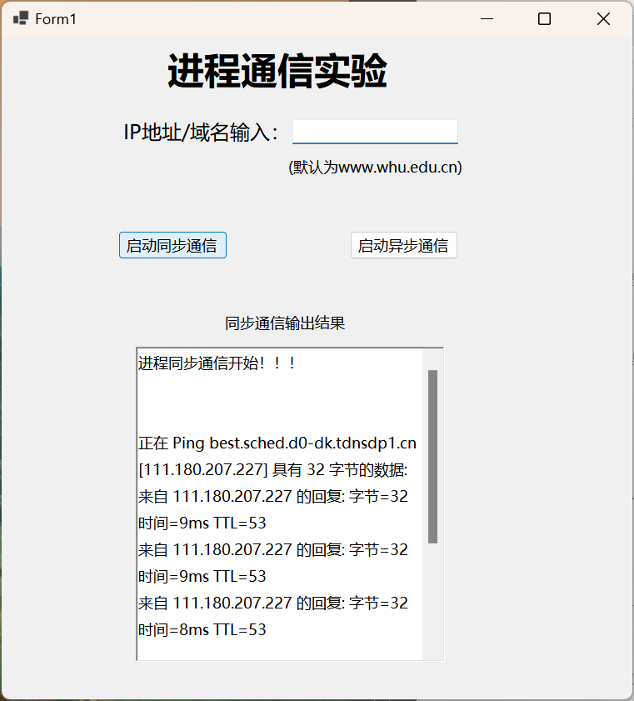 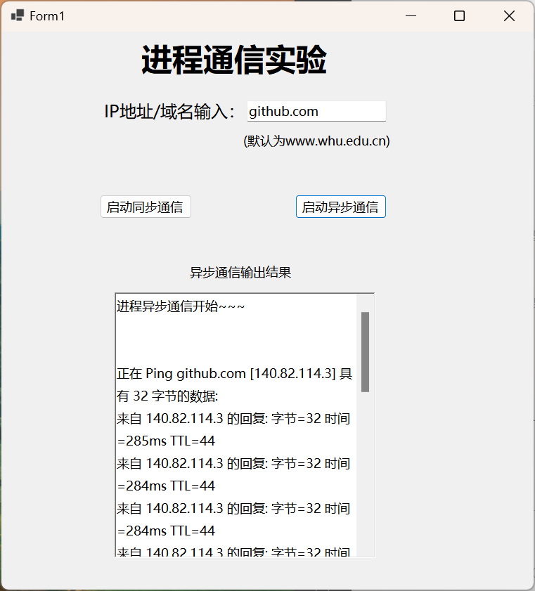

图1：点击“启动同步通信” 图2：点击“启动异步通信”

由上图可知，我们在当点击“启动同步通信”按钮时（如图1所示），程序会开始执行ping命令，此处我们的文本框中是没有任何内容的，所以ping默认的IP地址（www.whu.edu.cn）。由于这是同步通信，如果我们此时点击别的地方进行操作，就会报错。

当点击“启动异步通信”按钮时（如图2所示），程序同样会开始执行ping命令，此处我们的文本框不是默认的，是github.com，所以我们其实是会ping github的网站。但由于采用的是异步通信，如果我们此时点击“启动同步通信”，输出时会被清空，然后输出同步通信的结果的。

## 2.2 消费者与生产者问题

### 2.2.1 代码解析

在计算机科学中，多线程环境下的资源共享和同步是一项非常重要的任务，尤其是在涉及到多个生产者和消费者的场合。为了解决这一问题，有许多经典的同步技巧和模式可以使用。其中，生产者-消费者模型是最为常见的一种。该模型描述了生产者和消费者如何在共享资源上协同工作，而不会产生资源冲突或数据不一致。

#### 生产者

public event Action<int, int> Produced;   
private static Random random = new Random();  
private int producerId;  
private SharedResources sharedResources;  
public bool IsProducing { get; private set; } = false;

在这段代码中，我们为生产者设计了一个模型，其中有关键的组件和属性，使得生产者可以在多线程环境中与消费者进行有效的交互。首先，Produced事件为外部对象提供了一个机制，以便在生产者生产新数据时获得通知。其次，通过使用静态的Random对象，生产者能够生成随机数据。此外，每个生产者都有一个唯一的producerId，用于标识其自身，以及一个sharedResources引用，该引用指向一个共享资源，该资源用于存储生产的数据和与消费者同步。最后，IsProducing属性为生产者提供了一个机制，用于知道它是否应该继续生产数据或停止生产。总的来说，这段代码为生产者提供了一个结构化、高效和线程安全的方式来生产和存储数据，同时确保了与消费者的同步和通信。

public Producer(int id, SharedResources sharedResources)  
 {  
 this.producerId = id;  
 this.sharedResources = sharedResources;  
 }  
  
 // 生成数据的方法  
 public void ProduceData()  
 {  
 while (IsProducing)  
 {  
 int data = random.Next(1000);  
  
 sharedResources.SaveData(data);  
  
 Produced?.Invoke(producerId, data);  
  
 Thread.Sleep(500);  
 }  
 }

这段代码细化了生产者类的两个关键部分：构造函数和数据生产方法。

构造函数接受两个参数：一个代表生产者ID的整数和一个SharedResources对象。这两个参数都被保存为类的成员变量，确保生产者在其生命周期内都可以访问它们。这显示了生产者与共享资源之间的紧密关联，其中共享资源充当生产者和消费者之间的中介或桥梁。

ProduceData方法是生产者线程的核心运行逻辑。当IsProducing属性为true时，该方法会不断地生成一个最大为1000的随机整数，并使用SharedResources对象的SaveData方法将其存储。每生产一个数据后，它会触发Produced事件来通知外部对象关于产生的数据和其生产者。为了模拟真实场景中的生产延迟，它使用Thread.Sleep(500)休眠500毫秒。

总的来说，这段代码详细描述了生产者如何初始化其资源，并在被激活时如何持续、有序地生产数据。同时，它还展示了生产者如何与外部世界通信并与共享资源进行交互，确保数据的同步存储和适时的事件通知。

#### 消费者

private SharedResources sharedResources;  
private Action<string> updateUIAction;   
private bool _isConsuming = false;   
 这段代码初始化消费者类的核心成员变量，其中sharedResources为消费者提供对存储数据的共享资源的访问；updateUIAction委托允许消费者更新UI以反映其消费行为；而_isConsuming标志指示消费者是否处于活跃的消费状态。

public Consumer(SharedResources sharedResources, Action<string> updateUIAction)  
{  
 this.sharedResources = sharedResources;  
 this.updateUIAction = updateUIAction;  
}  
 这是消费者类的构造函数，它接受两个参数：一个共享资源对象和一个更新UI的委托动作。这两个参数都被分别赋给对应的私有字段，确保消费者可以在其生命周期内访问它们。

public void ConsumeData()  
{  
 while (_isConsuming)  
 {  
 int? data = sharedResources.ConsumeData();  
 if (data.HasValue)  
 {  
 updateUIAction($"{data.Value}");  
 Thread.Sleep(500);  
 }  
 }  
}

ConsumeData方法定义了消费者的基本逻辑。只要_isConsuming为true，它就会尝试从共享资源中消费数据。如果成功消费了数据（数据是有值的），它就会通过updateUIAction委托更新UI，显示已消费的数据，然后线程休眠500毫秒以模拟消费过程的延迟。

#### 共享资源

private Queue<int> dataQueue = new Queue<int>();  
public Queue<int> DataQueue => dataQueue;  
public event Action DataChanged;  
private Semaphore semaphore = new Semaphore(0, int.MaxValue);   
 在SharedResources类中，dataQueue私有队列作为生产者和消费者之间的共享缓冲区，存储整数数据，同时提供一个公开的只读属性DataQueue供外部访问。为了响应数据的变动（如添加或消费），定义了DataChanged事件，使得UI或其他组件可以订阅并得到通知。为保证生产者和消费者之间的同步操作，引入了semaphore信号量，其初始计数为0并允许其达到整数的最大值，确保消费行为仅在数据生产后发生。

public void SaveData(int data)  
{  
 lock (dataQueue)   
 {  
 dataQueue.Enqueue(data);   
 semaphore.Release();   
 }  
 DataChanged?.Invoke();  
}  
 这是SaveData方法，用于将数据存入队列。lock关键字确保dataQueue的访问是线程安全的，只有一个线程可以在同一时间访问它。一旦数据被添加到队列，信号量会通过Release方法增加，表示有一个新的数据项可以被消费。在数据被成功添加后，DataChanged事件被触发，通知其他订阅者数据已变化。

public int? ConsumeData()  
{  
 int? consumedData = null;  
  
 semaphore.WaitOne();  
  
 lock (dataQueue)  
 {  
 if (dataQueue.Count > 0)  
 {  
 consumedData = dataQueue.Dequeue();  
 }  
 }  
  
 DataChanged?.Invoke();  
 return consumedData;  
}  
 这是ConsumeData方法，它用于从队列中取出数据进行消费。首先，semaphore.WaitOne()确保至少有一个数据在队列中等待被消费。然后，lock关键字确保线程安全地访问dataQueue。如果队列中有数据，该数据会被出队并返回。最后，DataChanged事件被触发，通知其他订阅者数据已变化。

#### Form1中调用解析

**线程启动与管理：**

**生产者线程的启动:**

Thread thread = new Thread(new ThreadStart(producer.ProduceData));  
 thread.Start();

new Thread(new ThreadStart(producer.ProduceData)) 创建了一个新的线程，专门用于执行producer.ProduceData方法。通过使用ThreadStart委托，此线程指定了一个无参数的方法来执行。thread.Start()则是启动这个线程，使producer.ProduceData在此线程上运行，确保主UI线程不会被此方法的执行时间所阻塞，从而保持应用程序的响应性。

**消费者线程的启动:**

Thread consumeThread = new Thread(consumer.ConsumeData);  
 consumeThread.Start();

new Thread(consumer.ConsumeData) 与上述逻辑相似，但这里是为消费者创建一个线程，专门用于执行consumer.ConsumeData方法。consumeThread.Start()用于启动这个消费者线程。

从上述代码中可以看到，生产者和消费者都在各自的线程上运行，它们都独立于主线程（即UI线程）。这种设计允许生产者和消费者并行工作，而不会影响到主线程的性能和响应性。

在设计消费者生产者问题中，特别注重线程同步和资源共享，采用信号量机制以确保线程间的正确操作顺序。

#### 综合分析:

**生产者 (Producer) 类总结:**

生产者持有共享资源的引用，如链表或其他数据结构，用于存储生成的数据，并有一个专门的方法ProduceData来不断生成随机数据存入共享资源中。为了通知外部数据的生产情况，它提供了一个事件，同时具备一个状态IsProducing以表示是否在生产数据。

**消费者 (Consumer) 类总结:**

消费者与生产者相似，也持有共享资源的引用，但用于从中获取并消费数据。它还有一个委托updateUIAction用于更新UI显示消费的数据。消费者的ConsumeData方法从共享资源中取数据，且只在其状态_isConsuming为真时才尝试获取和消费数据。

**共享资源 (SharedResources) 类总结:**

这是一个被生产者和消费者共享的缓冲区，采用Queue数据结构。它有一个DataChanged事件响应数据变动，并使用信号量机制通过semaphore来确保数据被生产并存入队列后再被消费。

**业务逻辑要求总结:**

当用户选择开始消费时，两个消费者线程启动并从队列头部获取数据更新UI；选择开始生产后，四个生产者线程开始运行，生成随机数存入队列尾部。同时，两个文本框记录消费和生产过程。

这种设计有效地模拟了消费者生产者问题，特别是面对多生产者和多消费者的场景。通过信号量，它在多线程环境中确保了操作的顺序，避免了资源的竞争和潜在死锁。

### 2.2.2 实验结果

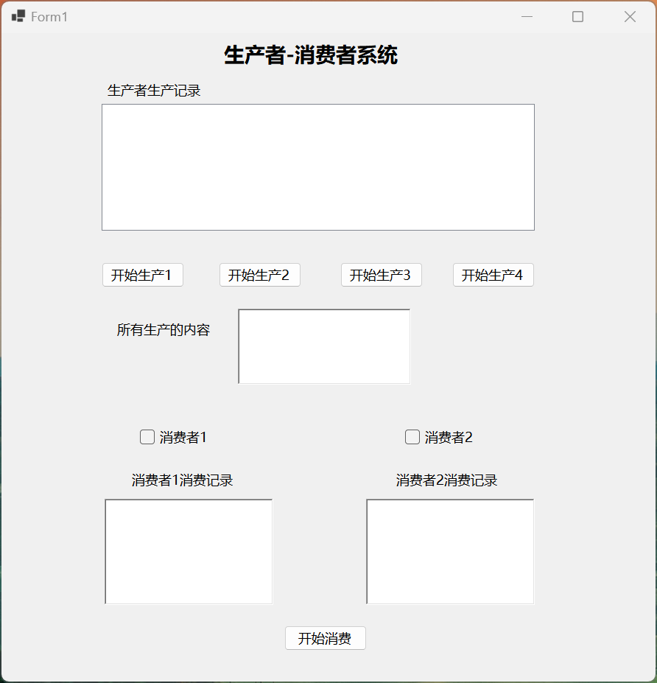 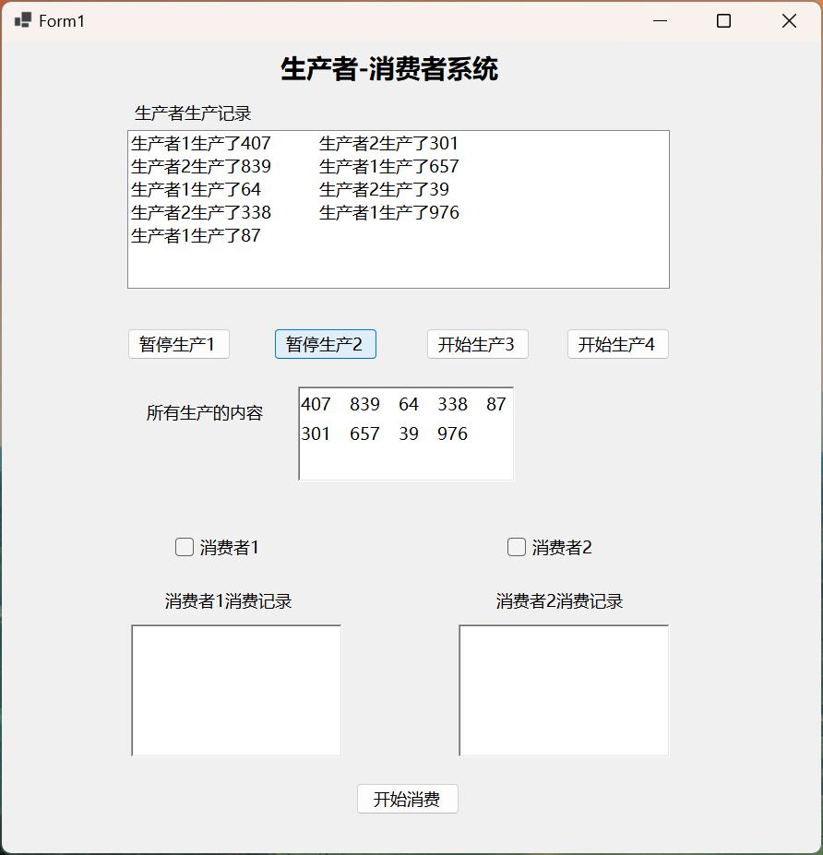

图3：初始化界面 图4：选择生产者

如图3所示，这是我们设计的直观的图形用户界面。界面中精心布局了四个独立的按钮，每个按钮都代表一个生产者的启动。这为用户提供了灵活性，允许他们根据需要单独控制每一个生产者的生产活动。此外，界面中还有一个专门的区域用于实时显示生产过程，使用户可以清晰地观察每一个生产者的输出。为了方便用户了解生产者生产的总量和细节，还有一个区域显示了当前已经生成的所有内容。对于消费者，我们提供了两个文本框，详细记录了每个消费者的消费历史。此外，界面上还有checkboxes，供用户选择和激活一个或两个消费者，以满足不同的消费需求。

在图4中，我们可以看到，用户选择了生产者1和生产者2作为当前的活跃生产者。这意味着这两个生产者现在正在向队列中输入数据。界面上的生产记录区域即时更新，详细列出了这两个生产者的生产输出，为用户提供了关于哪些数据是由哪个生产者生产的明确信息。此外，一个专门的界面部分（例如一个文本框或列表框）清晰地显示了队列squeue中当前存储的所有数据。这为用户提供了一个实时的全局视图，使他们能够了解整个生产和消费过程的状态，并据此做出决策。

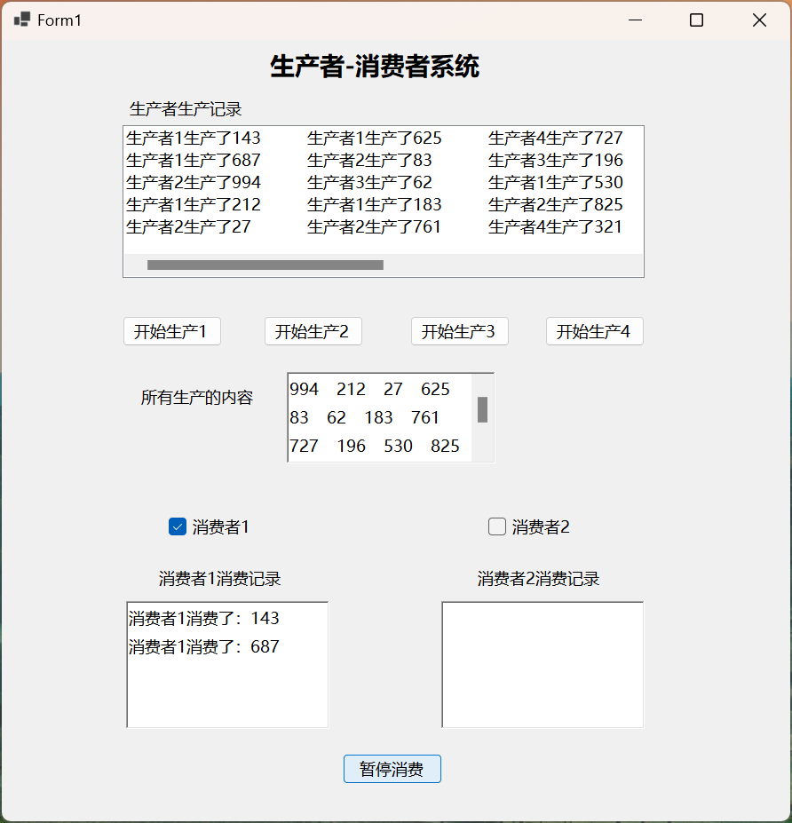 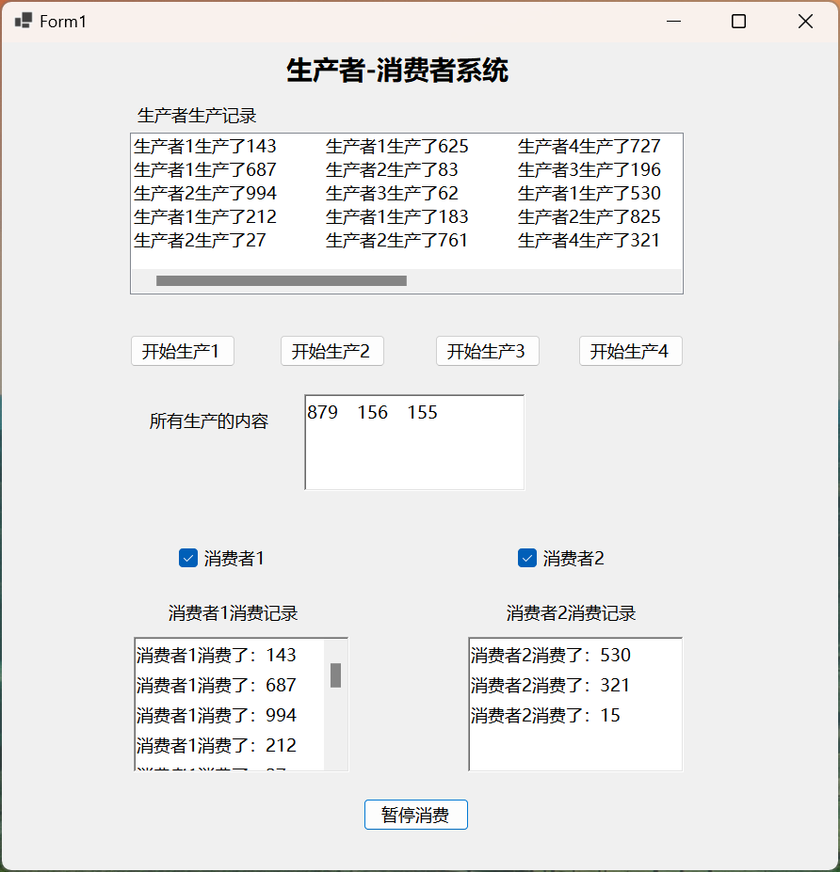

图4：一个消费者 图5：两个消费者

在图4中，我们可以明显地观察到，已经点击一个checkbox激活了消费者1。当消费者1被激活时，它开始独自消耗`squeue`队列中生产者所生产的内容。随着消费者1的不断消费，我们可以看到资源池内的数据在稳定地减少。

图5中的场景与图4有所不同。在这里，用户选择并激活了两个消费者，这意味着现在有两个消费者同时从`squeue`队列中提取并消耗内容。双重的消费力量确保了队列中的数据被更快地处理和消耗。这可能导致队列的资源下降得更快，反映了生产与消费的加速互动。

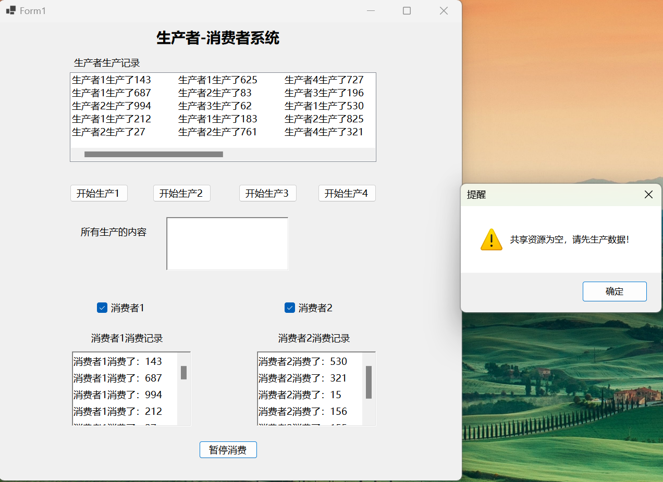

图6：资源池空

在图6展示的场景中，我们看到了一个特殊但非常重要的情况，即资源池“squeue”已经被完全消耗，没有任何剩余的内容。这意味着生产者暂时没有生产足够的数据来满足消费者的需求或消费者的消费速度超过了生产速度。为了给用户一个明确的反馈，并确保他们意识到这一点，系统弹出了一个MessageBox，清晰地告诉用户：“资源池已空，暂无可消耗的内容”。这种明确的警告也为用户提供了重新评估和调整生产消费策略的机会，从而实现更高效的资源管理和流程控制。

## 2.3 实验感想

在本次的实验中，我们深入探索了两个在计算机科学和软件工程领域中极为核心的概念：进程间通信以及消费者与生产者问题。这些知识点在真实的软件开发和系统架构设计中具有广泛且重要的应用。

**进程间通信：**

开始的部分，实验引导我们理解了进程间通信的基础知识，特别是同步和异步通信的区别和应用场景。同步通信注重进程间的顺序性和互斥性，确保数据的完整性和准确性；而异步通信则允许进程在等待某些操作时继续执行其他任务，从而提高整体效率。特别地，当我们操作如`ping`这样的命令时，异步通信的优越性尤为明显，它能够快速响应并高效处理大量的输入输出操作。

**消费者与生产者问题：**

这个问题是并发编程中的经典问题，它考察了我们如何在多线程或多进程环境下进行资源的有效管理和同步。在实验中，通过编写实际的程序代码，我得以深入体验和理解其中的各种挑战，如资源争用、死锁等。信号量作为一种同步机制，在此问题中发挥了关键作用，它确保了资源的有序访问和线程之间的有效同步。

**代码实现与分析：**

这个问题是并发编程中的经典问题，它考察了我们如何在多线程或多进程环境下进行资源的有效管理和同步。在实验中，通过编写实际的程序代码，我得以深入体验和理解其中的各种挑战，如资源争用、死锁等。信号量作为一种同步机制，在此问题中发挥了关键作用，它确保了资源的有序访问和线程之间的有效同步。

总的来说，这次实验让我对进程间通信和消费者与生产者问题有了更加全面和深入的了解。它不仅增强了我的编程能力，也锻炼了我的逻辑思维和问题解决能力。我相信这次实验的经验将对我未来的学习和工作带来深远的影响。

#### 总体感想

在完成这次实验后，我深感其对我的专业技能和思维方式的积极影响。实验不仅仅是代码的编写和执行，它是一个完整的学习过程，从理论到实践，从问题到解决方案。

首先，本次实验针对的两大主题——进程间通信和消费者与生产者问题，都是计算机科学中的经典议题。它们代表了在实际软件和系统设计中所面临的真实挑战。通过实践，我不仅理解了这些概念的理论基础，更是体会到了它们在实际应用中的重要性。

其次，实验中的每一个步骤都设计得恰到好处，使我能够逐步深入，从基础概念到复杂的应用场景。这种逐步推进的方式，确保了我在每个阶段都能够充分理解并掌握所学的内容。

此外，代码的编写和分析部分，尤为锻炼了我的编程和分析能力。每一行代码都代表着一个具体的逻辑或功能，而每一个功能背后，则是对相关知识点的深入理解和应用。

最后，我想说的是，这次实验不仅仅是一个学术任务，它更是一次对自己能力的挑战和提升。通过这次实验，我不仅加强了我的专业知识和技能，更重要的是，我学会了如何面对问题，如何分析问题，以及如何找到最佳的解决方案。

回首整个实验过程，我深感满足和自豪。我相信，这次的经历将成为我未来学习和职业生涯中的宝贵财富，对我产生长远的、积极的影响。

教师评语评分

评语：

评分：

评阅人：

年 月 日

（备注：对该实验报告给予优点和不足的评价，并给出百分之评分。）